Declaração de Responsabilidade
Caracterização Das Categorias De Atividade Física E Associação Com Variáveis Antropométricas De Funcionários De Uma Universidade

Certifico que participei suficientemente do trabalho para tornar pública minha responsabilidade pelo seu conteúdo.
Certifico que o manuscrito representa um trabalho original e que nem este manuscrito, em parte ou na íntegra, nem outro trabalho com conteúdo substancialmente similar, de minha autoria, foi publicado ou está sendo considerado para publicação em outra revista, quer seja no formato impresso ou no eletrônico, exceto o descrito em anexo.
Atesto que, se solicitado, fornecerei ou cooperarei totalmente na obtenção e fornecimento de dados sobre os quis o manuscrito está baseado, para exame dos editores.
Os 7 autores participaram de todas as etapas da elaboração desse manuscrito. Assim, certificamos que contribuímos substancialmente para a concepção e planejamento ou análise e interpretação dos dados. Ainda, na elaboração do rascunho ou na revisão crítica do conteúdo e participamos da aprovação da versão final do manuscrito.

Presidente Prudente, 24 de setembro de 2012.

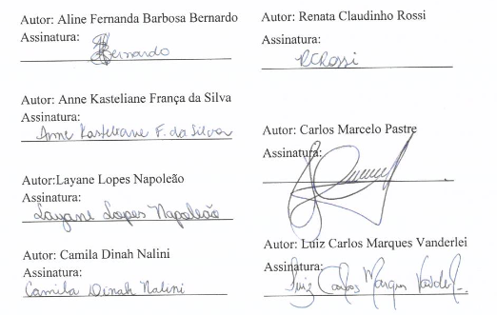

Termo De Transferência De Direitos Autorais

Declaro que, em caso de aceitação do artigo pela Revista Brasileira de Ciência e Movimento, concordo com que os direitos autorais a ele referentes se tornarão propriedade exclusiva da (UCB/CELAFISCS), vedada qualquer reprodução, total ou parcial, em qualquer outra parte ou meio de divulgação, impressa ou eletrônica, sem que a prévia e necessária autorização seja solicitada e, se obtida, fazendo-se constar o competente agradecimento à RBCM.

Presidente Prudente, 24 de Setembro de 2012.

